Quy chuẩn khi làm việc với gitlab:
1. Commit convention (Quy tắc commit)
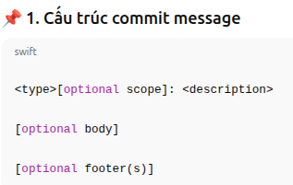

- Các loại type chuẩn:

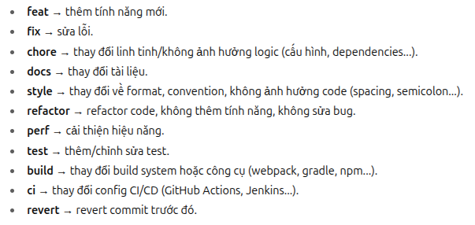
- Các tags của Scope: auth, user, api, ui, backend, db, payment, notification…
- Description: mô tả ngắn, ít hơn 100 kí tự, không viết hoa chữ đầu, không chấm câu
- Body (tùy chọn): giải thích lý do thay đổi, có thể xuống dòng và dùng nhiều đoạn
- Footers:
BREAKING CHANCE: báo cho team biết commit này phá vỡ tương thích ngược
Issue/Ticket references: liên kết commit với issue hoặc ticket quản lý công việc.

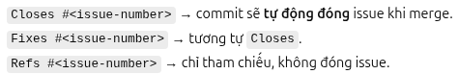

Metadata khác: thêm thông tin bổ sung về commit, review, tác giả hay yêu cầu bảo mật.
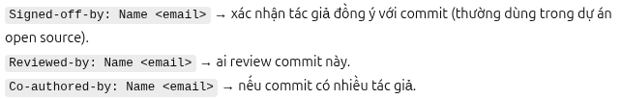
2. Merge Request (MR) (= Pull request trong github)

- Luôn tạo MR thay vì merge trực tiếp vào codebase
- Resolve conflict tại local rồi mới push lại, tránh sửa file trên GitLab UI.

3. Pull & Sync code

- Luôn git pull (hoặc git fetch + rebase) trước khi bắt đầu code mới.
- Nếu branch bị behind quá nhiều so với develop/main, hãy rebase hoặc merge để tránh conflict nặng khi tạo MR.

4. Best practices teamwork

- Không push code chưa chạy được hoặc còn bug nặng lên remote.
- Nếu đang dở task, có thể push WIP (Work In Progress) nhưng phải đặt tên commit rõ:
- wip: initial setup for payment service
- Luôn tạo .gitignore chuẩn để không đẩy file rác
- Trước khi tạo nhánh mới thì luôn update code ở nhánh chính tránh bị outdated:

